JEDNODENNÍ POZNÁVACÍ ZÁJEZDY PO ČESKÉ REPUBLICE

Sklárna Pačinek Glass – Sloup v Čechách – zámek Zákupy
Termín: 8.6.2024
Cena za osobu: 790,-Kč
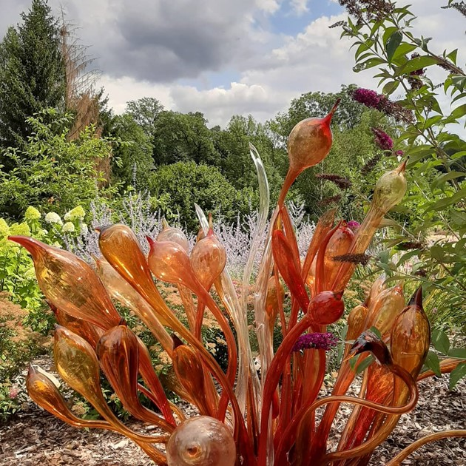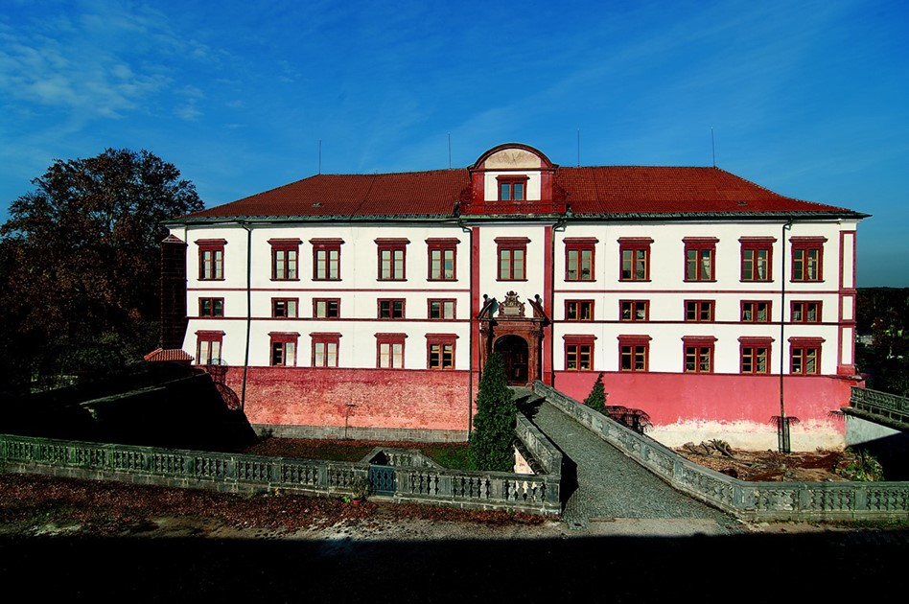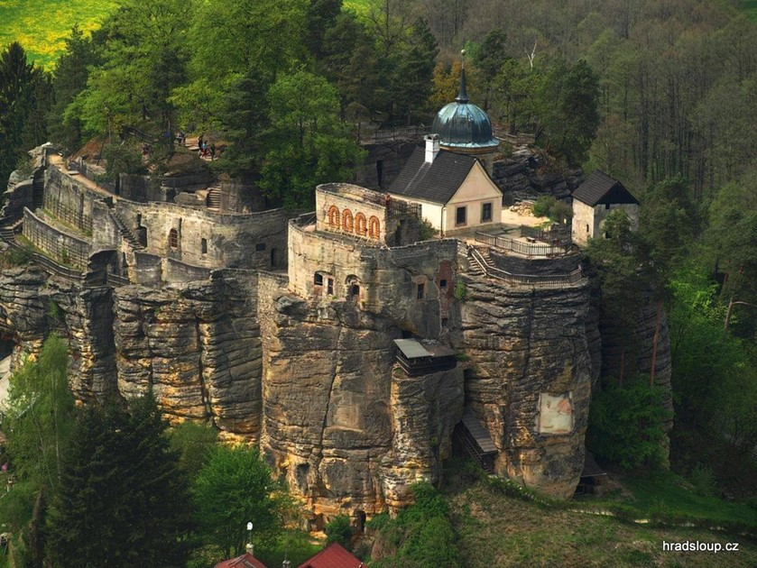

Lipno + hrad Rožmberk
Termín: 15.6.2024
Cena za osobu: 1 190,-Kč
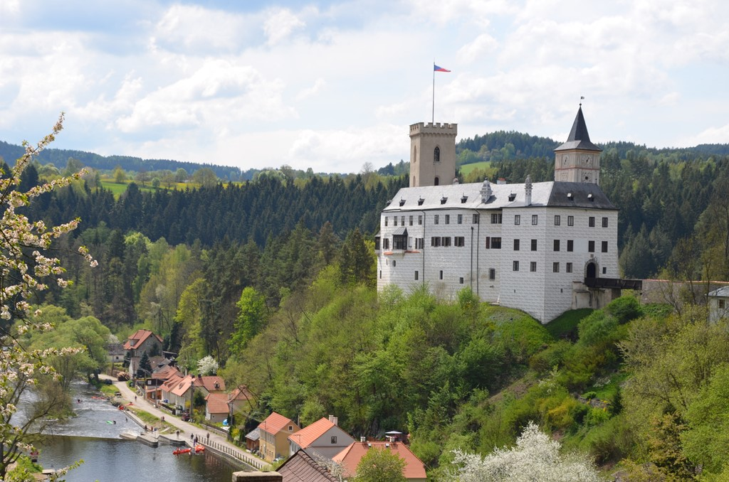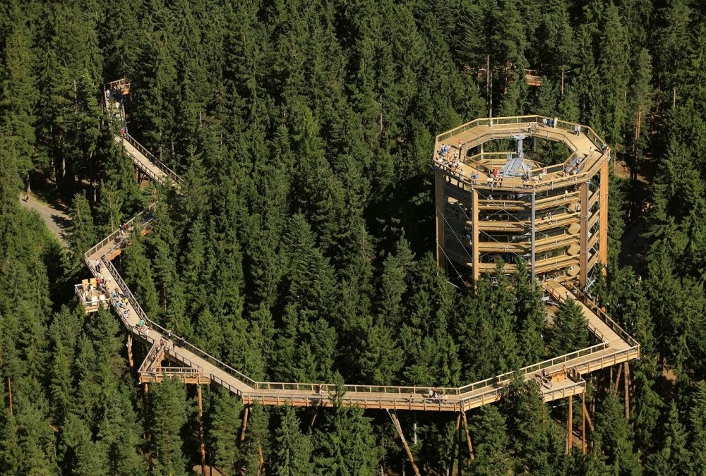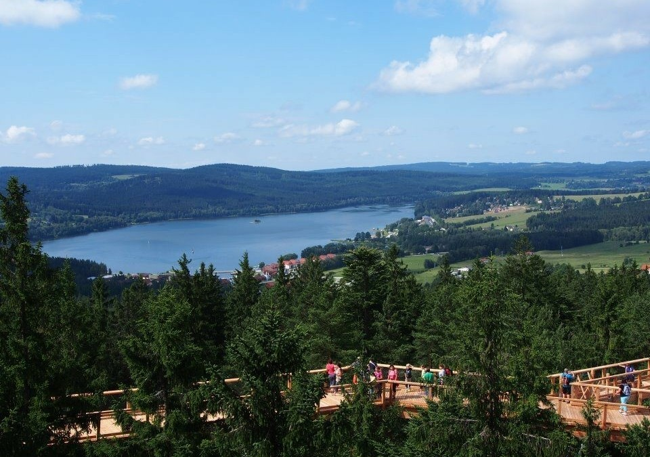

Babiččino údolí - zámek Ratibořice - Česká Skalice
Termín: 22.6.2023
Cena za osobu: 940,-Kč
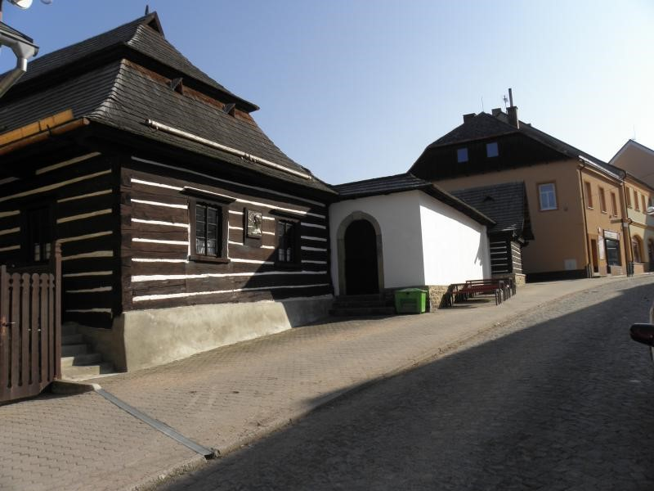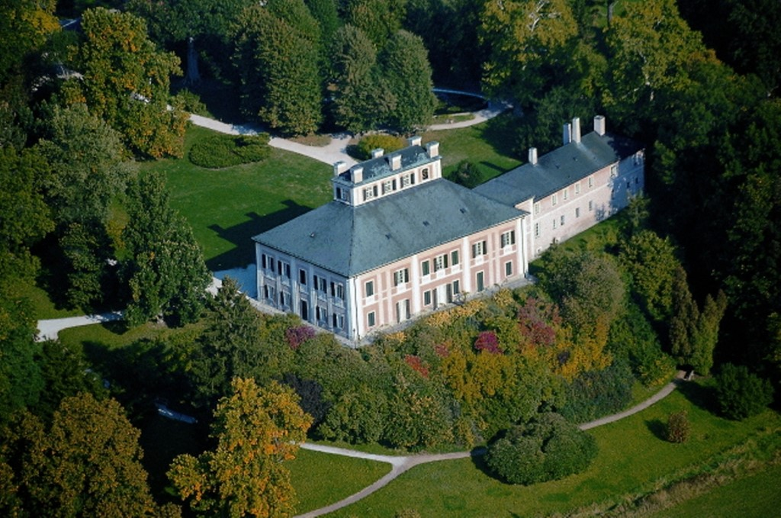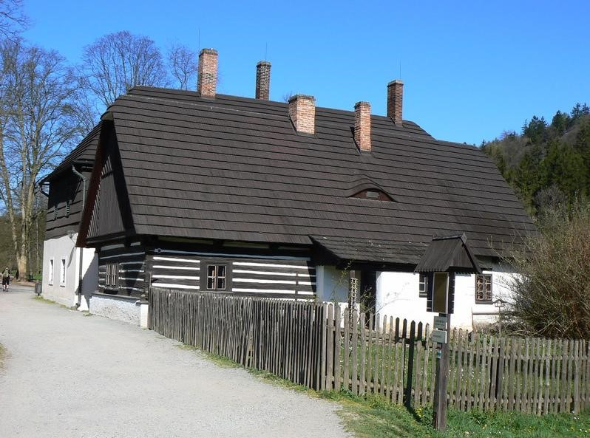

Telč + zámek Červená Lhota

Termín: 24.8.2024
Cena za osobu: 1 190,-Kč
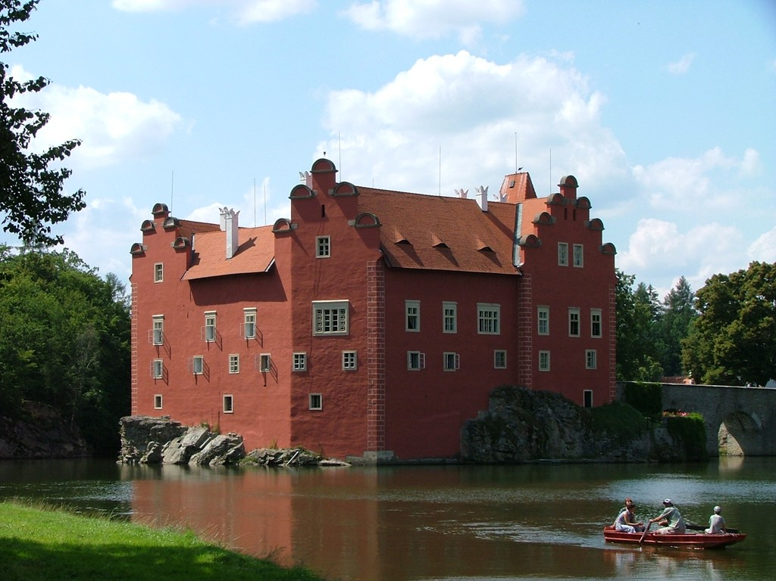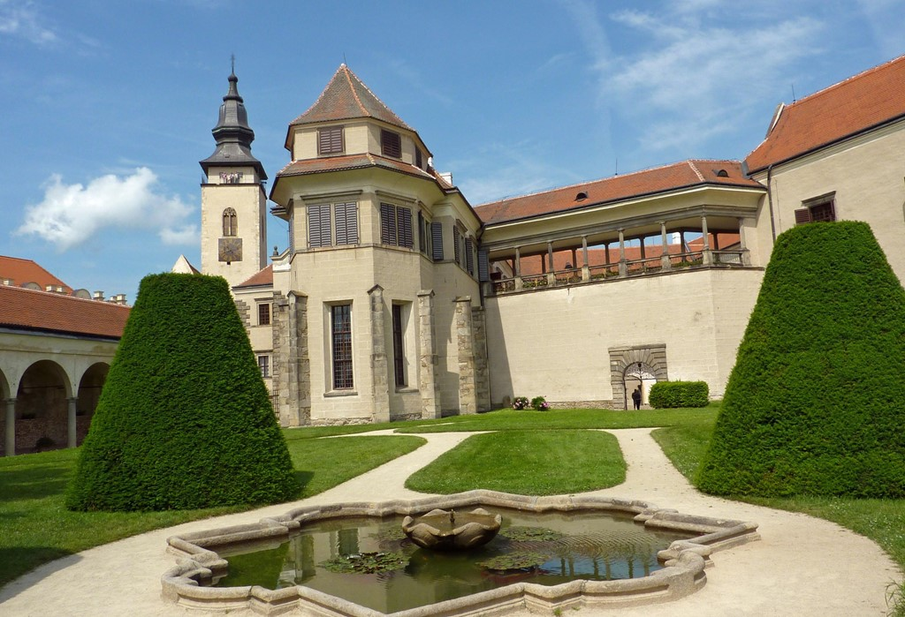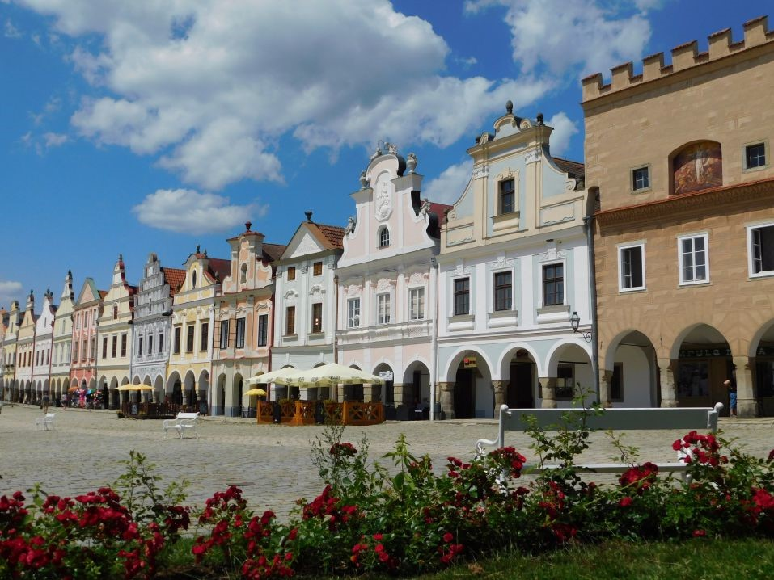

Mělník + hrad Kokořín + hora Říp
Termín: 31.8.2024
Cena za osobu: 890,-Kč
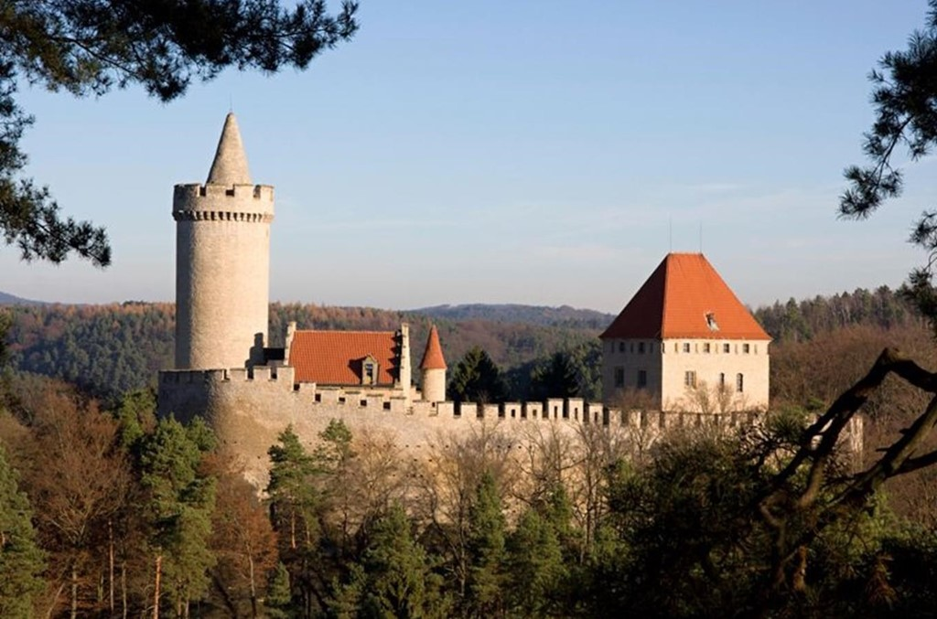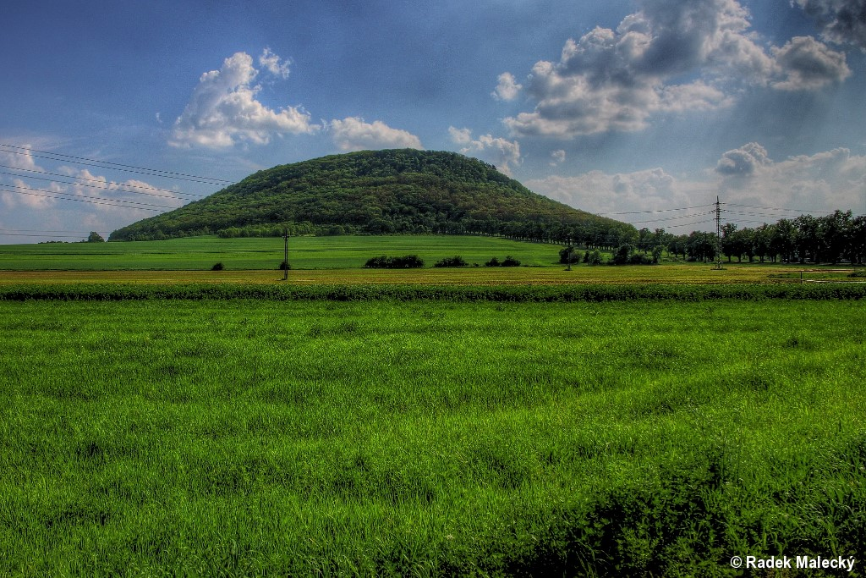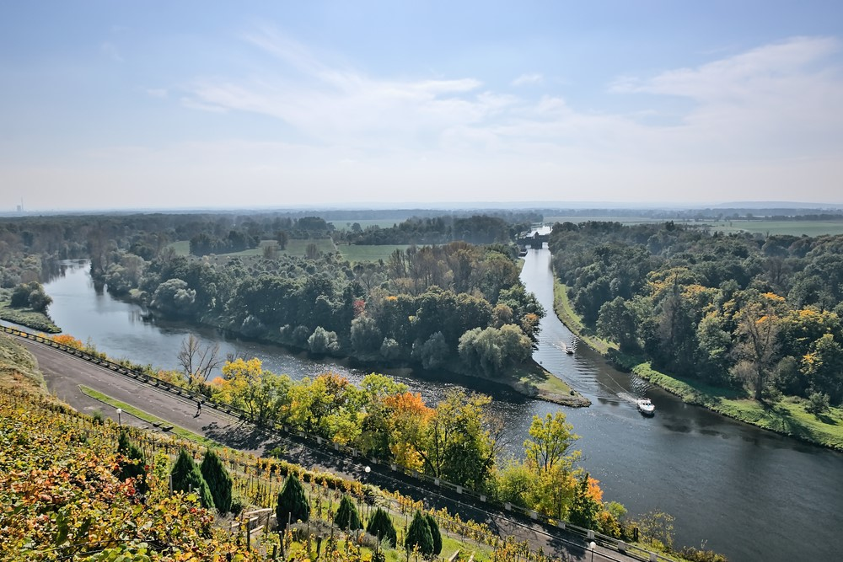

---------------------------------------------------------------------------------------
Příplatky:
Pojištění na storno zájezdu ze zdrav. důvodů, trvalých následků úrazu, odpovědnosti
24,- Kč/osoba/den
Nástupní místa bez příplatku:
Liberec, Jablonec n. N., Turnov, Mnichovo Hradiště, Mladá Boleslav, Praha
Cena zahrnuje: dopravu luxusním autokarem, služby průvodce, pojištění CK proti úpadku
Cena nezahrnuje: vstupné, pojištění storno zájezdu ze zdravotních důvodů, odpovědnosti

